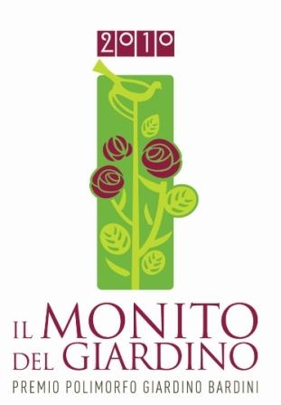
Il Riconoscimento del Monito del Giardino 2010
a
Giannozzo Pucci (Italia)

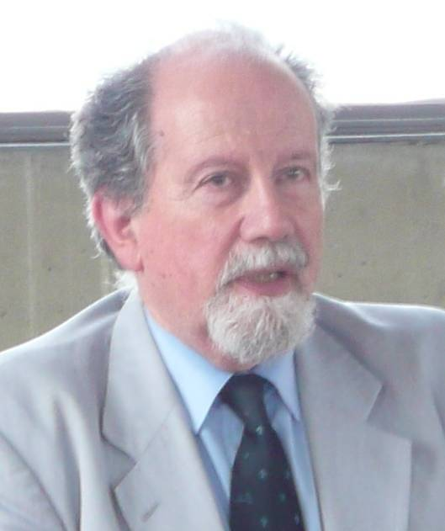
Discendente di una storica famiglia di Firenze, Giannozzo Pucci dirige la Libreria Editrice Fiorentina (LEF), da sempre attenta all’impegno cattolico, al sociale, alle tradizioni popolari, polo di attrazione di illustri personaggi fin dalla fondazione (1902). Giannozzo Pucci ha impresso alla LEF una decisa aggiunta ecologista pubblicando nel 2004 L’Ecologist, versione italiana della celebre rivista inglese The Ecologist. Nel suo genere (ogni numero ha carattere monografico) è la prima e fin qui unica rivista ecologista al mondo e oggi esce anche in francese, spagnolo, portoghese, arabo. L’Ecologist è particolarmente versato nella diffusione di ricerche scientifiche e proposte costruttive, un sapere utile per curare le piaghe sociali e quelle causate dall’uomo alla Natura.
Motivazione
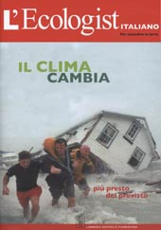
Con L’Ecologist Giannozzo Pucci fornisce dati certi al movimento verde, evitandogli approssimazioni e derive massimaliste. Soprattutto combatte l’idea disastrosa che si possa sfruttare la Natura a piacimento, per fini materiali. E’ la filosofia, dominante in Occidente dal Seicento, secondo la quale la Natura non è che una risorsa illimitata al servizio dello sviluppo economico. Con L'Ecologist, Pucci privilegia dunque l'etica tradizionale, comune a tutti i popoli del mondo, per cui quanto si fa di buono nel microcosmo ha riflessi importanti nel macrocosmo e aiuta a rispondere non solo ai problemi dello sviluppo economico, ma anche alle grandi domande dell'anima. E ciò, davanti alla crisi ambientale in atto, ci rende fratelli nella custodia della Terra, in cammino verso il ritorno a una simbiosi uomo-natura.

Fondazione Parchi Monumentali Bardini e Peyron, via Bufalini 6, 50122 Firenze, 055.2612333
federica.checchi@entecarifirenze.it, info@bardinipeyron.it, www.bardinipeyron.it
Stampa: Catola & Partners, via degli Artisti 15B – 50132 Firenze, 055.5522867/892 riccardo.catola@catola.it

